**Ռ.Ա. ՔԱՐԻՄՅԱՆ**

**ԵՐԵՎԱՆ 2023**

**ՔԻՄԻԱՅԻ  
ԴԱՍԸՆԹԱՑ**

**I ՀԱՏՈՐ**

**ՔԻՄԻԱՅԻ  
ԴԱՍԸՆԹԱՑ**

**I ՀԱՏՈՐ**

**Մաս I. Ընդհանուր քիմիայի դրույթները**

Ձեռնարկը նախատեսված է բուհ ընդունվել ցանկացող շրջանավարտների, հանրակրթական ավագ դպրոցների և վարժարանների բնագիտական հոսքերի աշակերտների, ուսուցիչների համար, ինչպես նաև կարող է օգտակար լինել քոլեջների, ոչ քիմիական բուհերի ուսանողների և դասախոսների համար: Այն իր կառուցվածքով համապատասխանում է «քիմիա» առարկայի միասնական քննությունների համար նախատեսված շտեմարանններին, բայց տեսական որոշ թեմաներ տրված են ավելի խորացված և ընդլայնված ձևով:

Ձեռնարկը կազմված է երեք մասից՝ **Ընդհանուր քիմիայի հիմունքներ**, **Անօրգանական քիմիա** և **Օրգանական քիմիա**, ներկայացված է երկու հատորով:

Առաջին հատորն ընդգրկում է «Ընդհանուր քիմիայի հիմունքները» տեսական մասով և տիպական բոլոր տեսակի խնդիրների լուծման օրինակներով:

Տրված են նաև վարժություններ ու խնդիրներ ինքնուրույն լուծման համար:

Երկրորդ հատորում ներկայացված են դասընթացի երկրորդ և երրորդ մասերը՝ Անօրգանական քիմիա, Օրգանական քիմիա:

Տեսական շարադրանքն ուղեկցվում է բազմաթիվ նկարներով, գծապատկերներով և աղյուսակներով, որոնք մատուցվող նյութը դարձնում են առավել ընկալելի:

ԱՌԱՋԱԲԱՆ

«Քիմիայի դասընթաց» ձեռնարկը կազմվել է հեղինակի երկարամյա աշխատանքային փորձի արդյունքում: Այն հրատարակվում է երկու հատորով:

Առաջին հատորում ընդգրկված է դասընթացի առաջին մասը` «Ընդհանուր քիմիայի հիմունքները», որը կազմված է հինգ գլխից:

Տեսական նյութին զուգահեռ՝ տրված են տիպական վարժությունների և խնդիրների լուծման օրինակներ, առաջարկված են լուծման տարբեր մեթոդներ: «Լուծույթներ» և «Գազային նյութերի մասնակցությամբ ընթացող ռեակցիաներ» թեմաների վերաբերյալ տրված են մի քանի աստիճանի բարդության խնդիրների լուծման օրինակներ: Շատ թեստեր և խնդիրներ կազմված են «Քիմիա» առարկայի շտեմարանների օրինակով, տրված են դրանց մանրամասն լուծումները:

Որոշ թեմաներ նոր են, մայրենի լեզվով գրված դասագրքերում ներկայացված չեն նման խորությամբ: Օրինակ՝ տրված է Դ.Մենդելեևի քիմիական տարրերի պարբերական աղյուսակի երկար ձևի կառուցվածքը, տարրերի էլեկտրոնային կառուցվածքի բացատրությունն ըստ այդ ձևի, համեմատությունը կարճ ձևի հետ, ներառված է օրգանական նյութերում օքսիդացման աստիճանի հաշվելու մեթոդը: Մի քանի թեմա տրված են առավել խորը, հիմնավոր բացատրություններով (էլեկտրոլիտային դիսոցում, աղերի հիդրոլիզը, իոնափոխանակման ռեակցիաները, մետաղների ակտիվությունը լուծույթներում, դիսպերս համակարգերի մասին, խառնուրդների բաժանման եղանակները, ռեակցիայի արագություն, կատալիզ և այլն):

Ձեռնարկը գրված է պարզ, մատչելի լեզվով, սկսվում է պարզագույն հասկացությունների բացատրությունից, որը հնարավորություն է տալիս ինքնուրույն ուսումնասիրել և յուրացնել նյութը:

Անհրաժեշտ է նշել, որ առաջին և երկրորդ գլուխներում ընդգրկված որոշ թեմաներ տրված են պարզունակացված, ոչ անհրաժեշտ խորությամբ, ինչպես օրինակ՝ «Պարբերական աղյուսակի կառուցվածքը» (§1.4), «Վալենտականություն» (§1.5), ինչ-որ չափով՝ «Օքսիդներ» (§2.1), «Հիմքեր» (§2.2), «Թթուներ» (§2.3), «Աղեր» (§2.4) պարագրաֆները: Թեմաների մատուցումն այս կառուցվածքով կատարվել է միտումնավոր, որպեսզի քիմիա առարկայի հետ նոր առնչվող ընթերցողը, ընկալելով որոշ կարևորագույն հասկացություններ և թեմաներ, սովորի կազմել նյութերի բանաձևեր և կարողանա գրել քիմիական ռեակցիաների հավասարումներ: Ատոմի էլեկտրոնային կառուցվածքի բացատրությունից հետո այդ թեմաները տրվում են առավել մանրամասն և ամբողջական: Այդ պատճառով առկա է որոշ վերնագրերի մասնակի կրկնություն (օրինակ՝ §3.15, §3.5):

Հեղինակը հուսով է, որ ներկայացվող աշխատանքը կլրացնի քիմիայի՝ արդիական, մայրենի լեզվով գրված ձեռնարկների շարքը և սիրով կընդունի բոլոր դիտողություններն ու առաջարկությունները:

ԳԼՈՒԽ 1. ՔԻՄԻԱՅԻ ՀԻՄՆԱԿԱՆ ՕՐԵՆՔՆԵՐԸ ԵՎ ՀԱՍԿԱՑՈՒԹՅՈՒՆՆԵՐԸ

Այս գլխում կսովորենք ատոմամոլեկուլային ուսմունքի հիմնական դրույթները, «ատոմ», «մոլեկուլ», «քիմիական տարր», «հարաբերական ատոմական և մոլեկուլային զանգվածներ», «վալենտականություն» հասկացությունները, «նյութի բաղադրության հաստատունության» և «զանգվածի պահպանման» օրենքները, Ավոգադրոյի օրենքը և Մենդելեև-Կլապեյրոնի հավասարումը, համառոտ ձևով կծանոթանանք Դ. Ի. Մենդելեևի քիմիական տարրերի պարբերական աղյուսակի կառուցվածքի հետ:

Տեսական դրույթների ուսումնասիրության հետ միաժամանակ կսովորենք կատարել պարզագույն հաշվարկներ նյութերի քիմիական բանաձևերի և քիմիական հավասարումների միջոցով:

§1.1. ՔԻՄԻԱՅԻ ԱՌԱՐԿԱՆ, ՆՅՈՒԹԵՐԻ ՀԱՏԿՈՒԹՅՈՒՆՆԵՐԸ, ՖԻԶԻԿԱԿԱՆ ԵՎ ՔԻՄԻԱԿԱՆ ԵՐԵՎՈՒՅԹՆԵՐ

Քիմիան նյութերի, դրանց կառուցվածքների, հատկությունների և փոխարկումների մասին գիտություն է:

Բոլոր մարմինները բաղկացած են նյութերից: Յուրաքանչյուր նյութ ունի որոշակի ֆիզիկական և քիմիական հատկություններ: Նյութի ֆիզիկական հատկություններն են հալման և եռման ջերմաստիճանները, խտությունը, գույնը, համը, հոտը, ագրեգատային վիճակը, էլեկտրահաղորդականությունը, ջերմահաղորդականությունը և այլն:

Գոյություն ունի նյութի երեք ագրեգատային վիճակ՝ պինդ, հեղուկ և գազային: Սովորական պայմաններում տարբեր նյութեր կարող են գտնվել տարբեր ագրեգատային վիճակներում, օրինակ՝

շաքարը, կերակրի աղը, երկաթը պինդ նյութեր են,

ջուրը, էթիլ սպիրտը, ծծմբական թթուն հեղուկ նյութեր են,

թթվածինը, ածխաթթու գազը, մեթանը գազային նյութեր են:

Պայմանների փոփոխության դեպքում նյութը կարող է մի ագրեգատային վիճակից անցնել այլ վիճակի: Օրինակ՝ ջերմաստիճանում հեղուկ ջուրը վերածվում է սառույցի (պինդ վիճակ), իսկ ջերմաստիճանում գոլորշանում է (գազային վիճակ): Երբեմն նյութը պինդ վիճակից փոխարկվում է գազային վիճակի առանց հեղուկ վիճակի անցնելու, այս երևույթը կոչվում է **սուբլիմացում**: Օրինակ՝ բյուրեղական յոդը, «չոր սառույցը» տաքանալիս միանգամից վերածվում են գազային վիճակի, սուբլիմանում են:

Նյութի ագրեգատային վիճակի փոփոխությունները ֆիզիկական երևույթներ են:

Ֆիզիկական կոչվում են այն երևույթները, որոնց հետևանքով նյութերը չեն փոխարկվում ուրիշ նյութերի, այլ փոխում են իրենց ձևը կամ ագրեգատային վիճակը:

Օրինակ՝ ֆիզիկական երևույթներ են մետաղների, ապակու, սառույցի, մոմի հալվելը, օծանելիքի ցնդելը, ջրի գոլորշացումը և պնդացումը, սուբլիմացումը, պղնձալարի հալվելը (նկար 1.1):

Նյութի քիմիական հատկություններն այլ նյութերի հետ փոխազդելու կամ վերածվելու հատկություններն են, օրինակ՝ նյութի այրվելն օդում նշանակում է, որ այն փոխազդում է օդի թթվածնի հետ, հետևաբար քիմիական հատկություն է:

Նյութի քիմիական հատկություններն այլ նյութերի հետ փոխազդելու կամ վերածվելու հատկություններն են, օրինակ՝ նյութի այրվելն օդում նշանակում է, որ այն փոխազդում է օդի թթվածնի հետ, հետևաբար քիմիական հատկություն է:

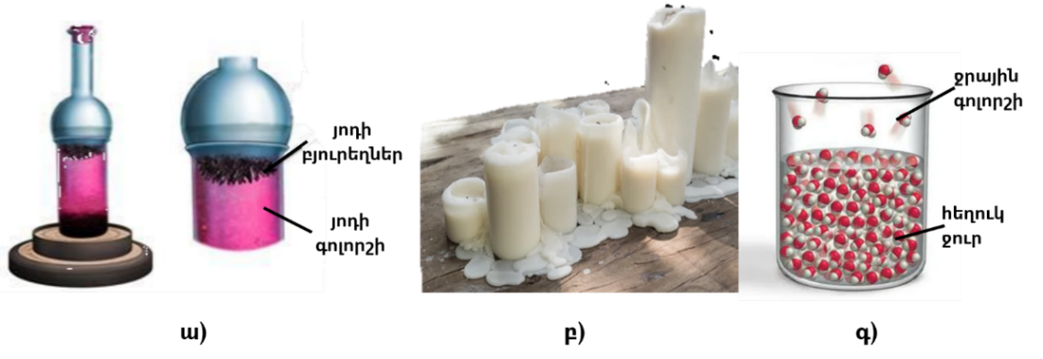

1. Ֆիզիկական երևույթների օրինակներ   
   ա) յոդի սուբլիմացումը, բ) մոմի հալվելը, գ) ջրի գոլորշացումը

Քիմիական կոչվում են այն երևույթները, որոնց դեպքում մի տեսակի նյութերը փոխարկվում են բաղադրությամբ և հատկություններով տարբեր այլ նյութերի, սակայն որոնց ընթացքում ատոմների միջուկների բաղադրության փոփոխություն տեղի չի ունենում:

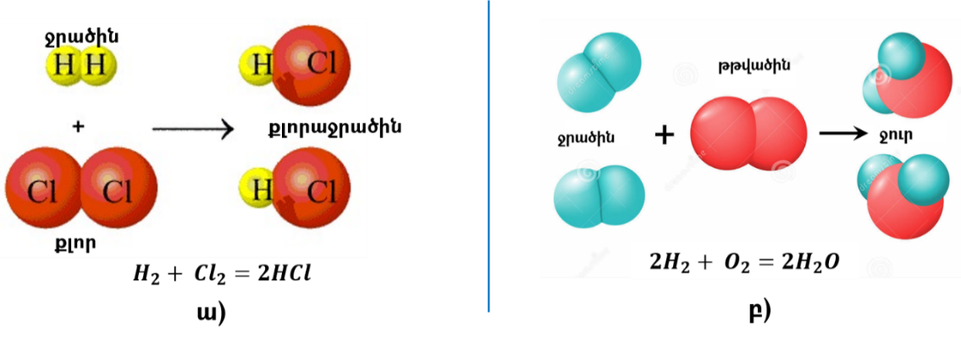

1. Քիմիական երևույթներ   
   ա) ջրածնի և քլորի փոխազդեցությունը, բ) ջրածնի և թթվածնի փոխազդեցությունը

Քիմիական երևույթների ժամանակ առաջանում են բաղադրությամբ և հատկություններով տարբեր նյութեր:

Քիմիական երևույթները կոչվում են նաև քիմիական ռեակցիաներ կամ քիմիական փոխազդեցություններ: Ռեակցիաների հետևանքով միշտ առաջանում են նոր նյութեր (նկար 1.2): Իրար հետ քիմիական փոխազդեցության մեջ մտնող նյութերը կոչվում են **ելանյութեր**, իսկ փոխազդեցության արդյունքում առաջացած նյութերը՝ **վերջանյութեր**: Օրինակ՝ ջրածինը փոխազդում է թթվածնի հետ, արդյունքում առաջանում է ջուր.



Քիմիական երևույթների օրինակ են նյութերի օքսիդացումն օդում, այրումը, նեխումը, երկաթի ժանգոտումը, կաթի, խաղողահյութի թթվելը և այլն:

Քիմիական ռեակցիաների ընթացքի արտաքին հատկանիշներն են.

* ջերմության կլանումը, անջատումը կամ լուսարձակումը,
* գույնի փոփոխությունը,
* հոտի հայտնվելը,
* նստվածքի առաջացումը,
* գազի անջատումը (նկար 1.3):

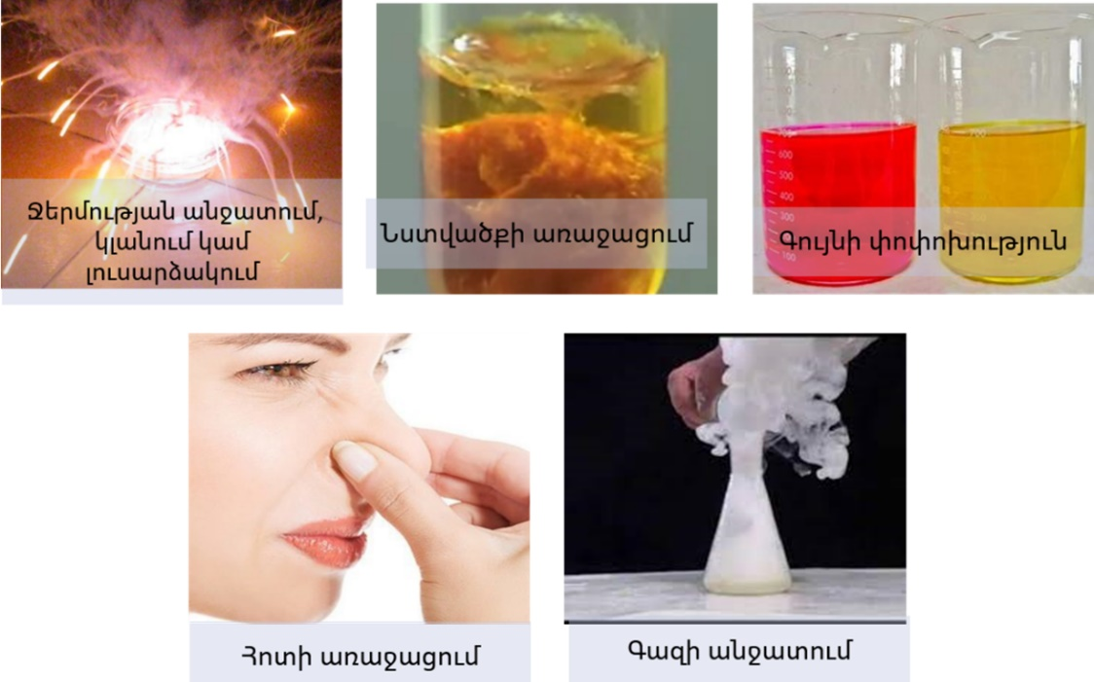

1. Քիմիական ռեակցիաների արտաքին հատկանիշները